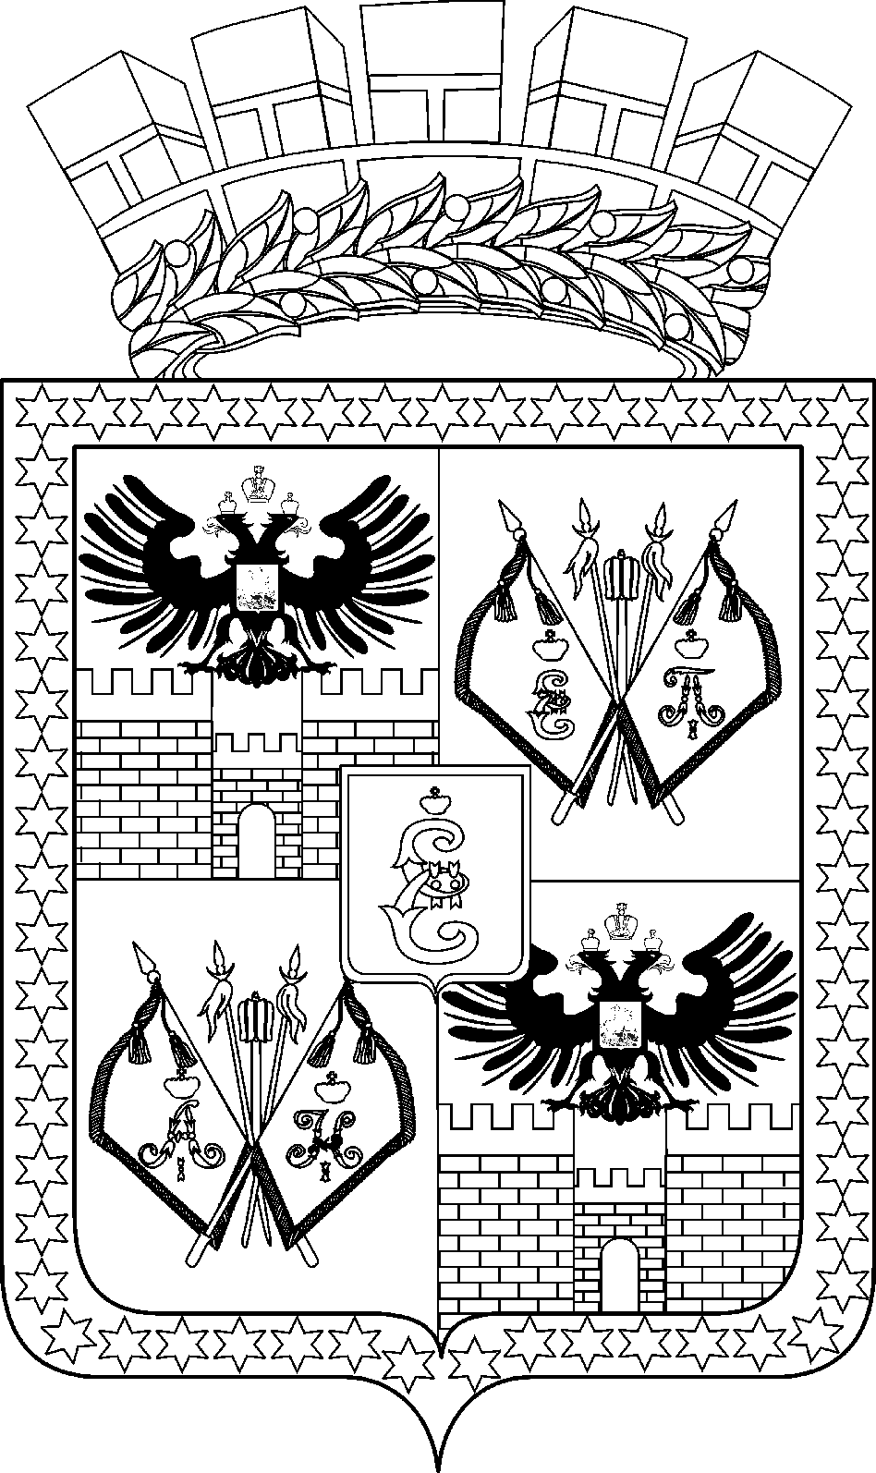

**АДМИНИСТРАЦИЯ МУНИЦИПАЛЬНОГО ОБРАЗОВАНИЯ**

**ГОРОД КРАСНОДАР**

**ПОСТАНОВЛЕНИЕ**

03.04.2024 № 1783

г. Краснодар

**О внесении изменения в постановление администрации муниципального образования**

**город Краснодар от 29.06.2021 № 2682**

**«Об утверждении комиссии по обеспечению реализации инициативных проектов**

**на территории муниципального образования**

**город Краснодар»**

В соответствии с решением городской Думы Краснодара от 24.06.2021 № 15 п. 1 «Об утверждении Порядка реализации инициативных проектов на территории муниципального образования город Краснодар»   
и в связи с кадровыми изменениями, произошедшими в администрации муниципального образования город Краснодар, п о с т а н о в л я ю:

1. Внести в постановление администрации муниципального образования город Краснодар от 29.06.2021 № 2682 «Об утверждении комиссии по обеспечению реализации инициативных проектов на территории муниципального образования город Краснодар» следующее изменение:

абзац третий приложения изложить в следующей редакции:

|  |  |  |
| --- | --- | --- |
| «Харьковский    Станислав Викторович | – | директор департамента внутренней политики администрации муниципального образования город Краснодар, заместитель председателя комиссии». |

2.  Департаменту информационной политики администрации муниципального образования город Краснодар (Лаврентьев) [разместить](https://internet.garant.ru/#/document/401431915/entry/0)  настоящее постановление на  [официальном Интернет-портале](http://www.krd.ru/)  администрации муниципального образования город Краснодар и городской Думы Краснодара.

3. Настоящее постановление вступает в силу со дня его [официального опубликования](https://internet.garant.ru/#/document/401431915/entry/0).

4.  Контроль за выполнением настоящего постановления оставляю за собой.

Глава муниципального образования  
город Краснодар Е.М.Наумов